数据来源：人教版、北师大版、苏教版、部编版道德与法治教材（一年级上下、三年级下、六年级上下）

一、性别比总体格局
四个版本教材均呈现男多女少的总体格局，但程度差异明显。下表中性别比均以男/女计算，大于1表示男性更多。
人教版性别失衡最突出（男/女=1.36），部编版最接近均衡（1.04）。筛选为成人后，人教版失衡进一步加剧至1.42，说明性别差距主要体现在成人角色。苏教版和部编版在成人条件下维持在1.07-1.14的较低水平。
场景分化极为显著：工作场景下男/女比值达1.86-2.71，而家庭场景下比值反转为0.80-0.92，女性反超。这一反转模式跨四个版本高度一致。
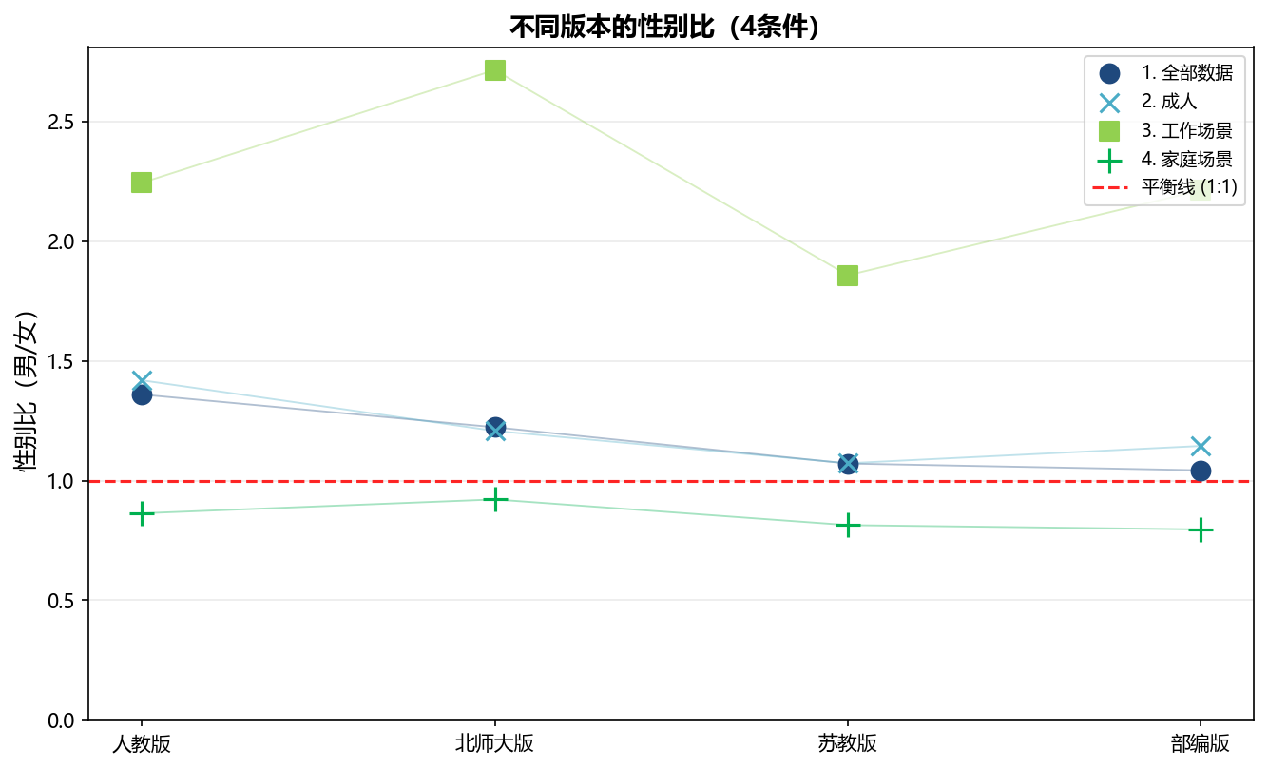
图1-1 各版本四条件下性别比散点图
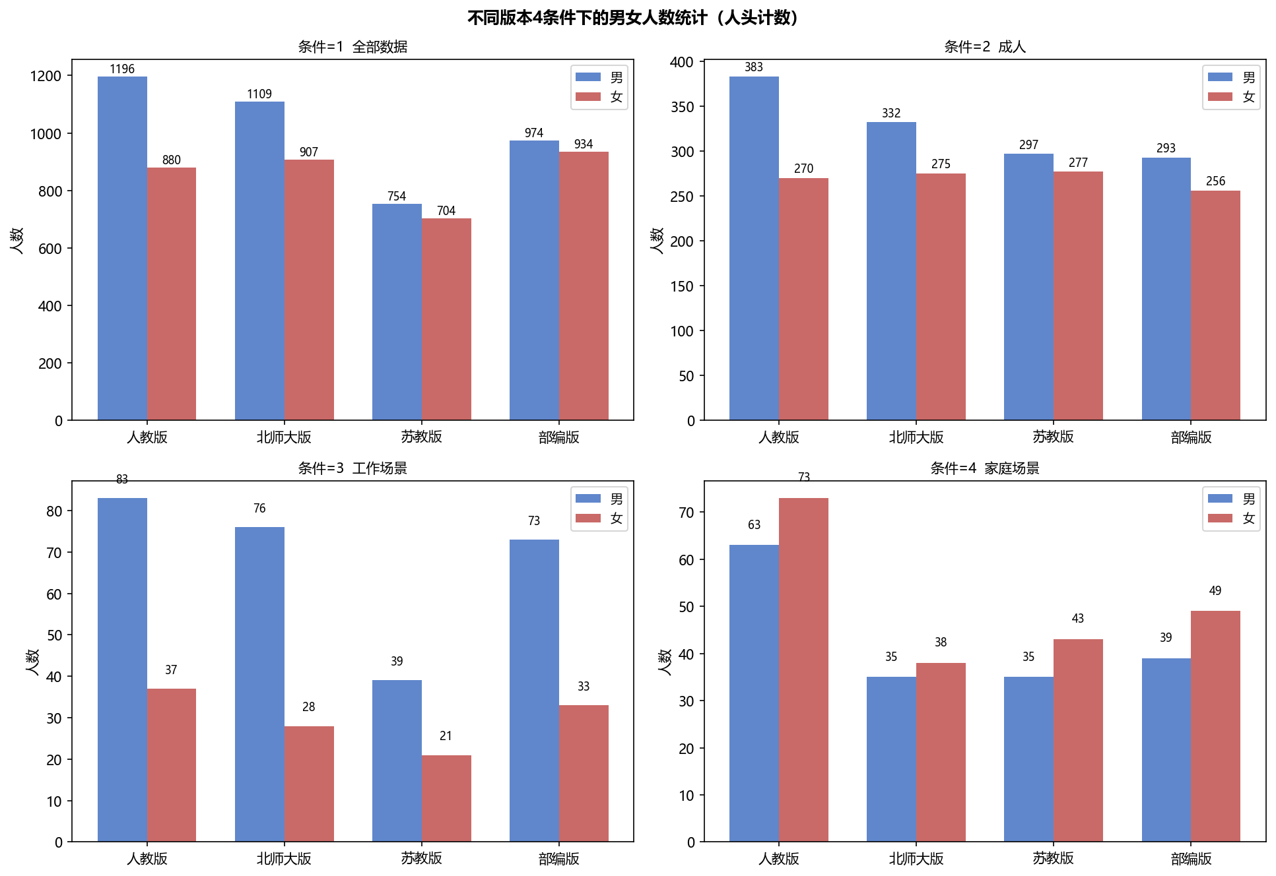
图1-2 各版本四条件下男女人数柱状图

二、场景性别构成
各版本五类场景中，工作场所的男性主导和家庭场景的女性偏多构成鲜明对比：
工作场所场景中，北师大版男/女比达2.83，为四版本最高；苏教版相对最低（1.64），但仍显著偏向男性。学校场景最为均衡，苏教版和部编版出现女性略多（男/女=0.96）。家庭场景中，人教版和部编版完全均等（男/女=1.00），北师大版家庭中反而男性偏多（1.31），是唯一家庭场景男多于女的版本。
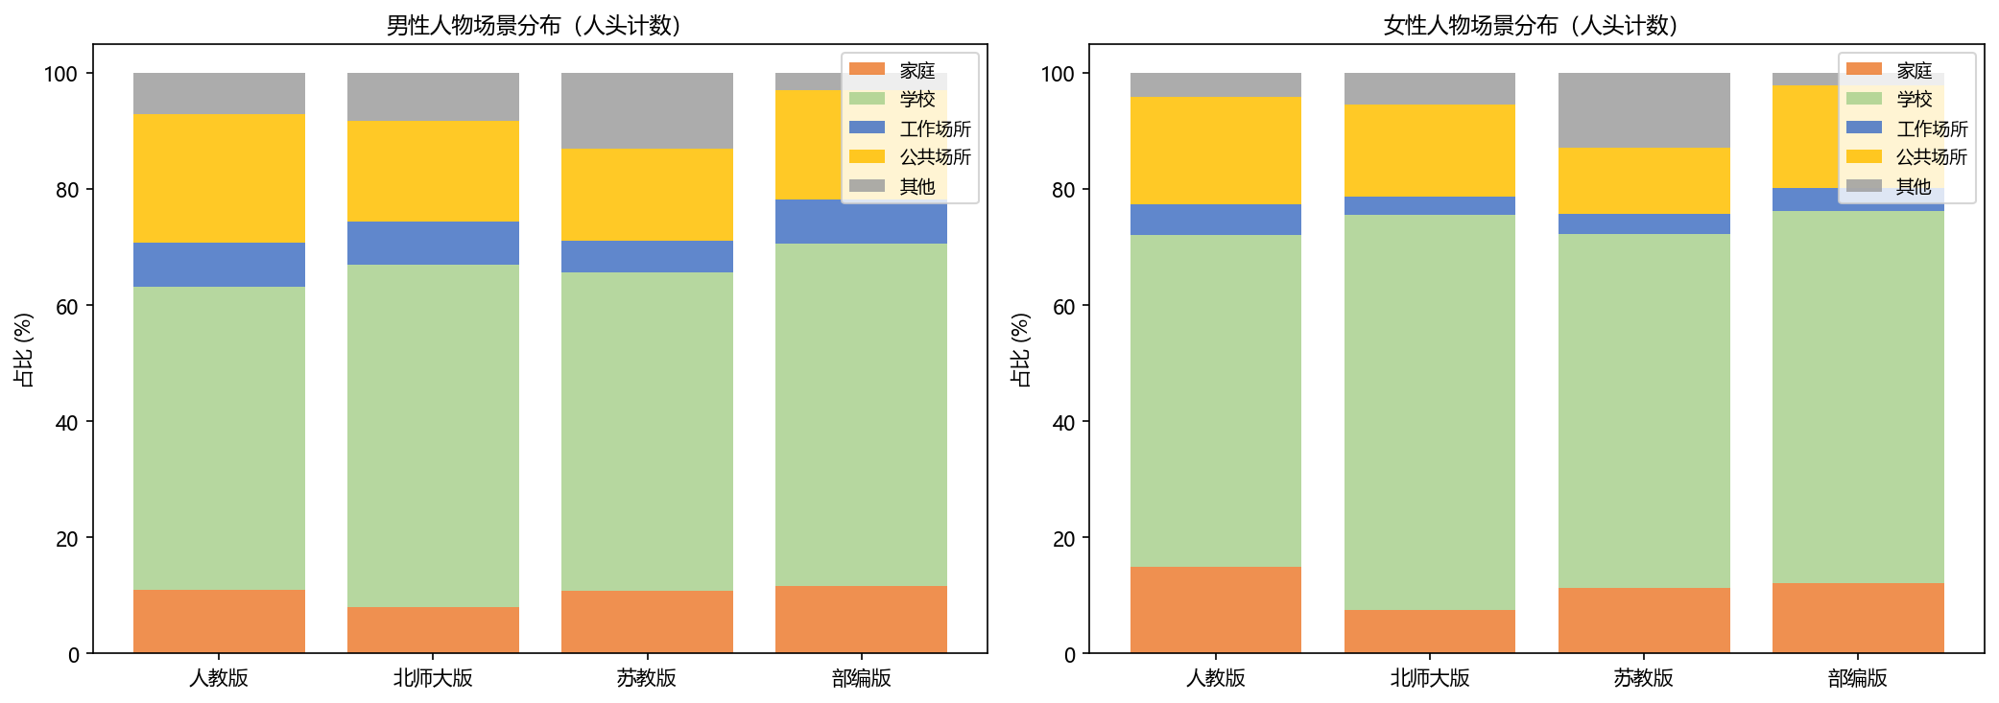
图2 各版本场景分布（男女分别）

三、一位码职业分布

3.1 人头计数 vs 独立职业
人头计数统计每个出现的人物，独立职业按（页码×职业×性别）去重，消除集体照中同一职业的重复计数。两种口径下从业人员的男/女比值如下：
版本 | 人头计数男 | 人头计数女 | 人头男/女 | 独立职业男 | 独立职业女 | 独立男/女
人教版 | 227 | 123 | 1.85 | 143 | 96 | 1.49
北师大版 | 225 | 183 | 1.23 | 165 | 131 | 1.26
苏教版 | 68 | 69 | 0.99 | 58 | 48 | 1.21
部编版 | 156 | 109 | 1.43 | 122 | 87 | 1.40

人教版从人头计数（男/女=1.85）到独立职业（1.49）降幅最大，说明其男性职业存在较多重复出现（同一职业在同页多次计数）。苏教版呈现有趣的反转：人头计数接近均等（0.99），独立职业反而偏向男性（1.21），意味着女性职业在单页更集中（如一页出现多名教师），去重后女性独立职业数量减少更多。

3.2 各版本一位码分布对比
八个职业大类中，男女分布呈现高度一致的结构性差异：女性高度集中于类别2（专业技术人员，主要是教师）和类别4（服务业），合计占女性从业人员的79%-87%。男性分布更为分散，特别是类别7（军队人员）几乎为男性专属：人教版男25%，女仅1%；部编版军队类全为男性（20人/0人）。类别6（生产制造）同样高度男性化，四版本男性均占10%-15%，女性仅1%-3%。
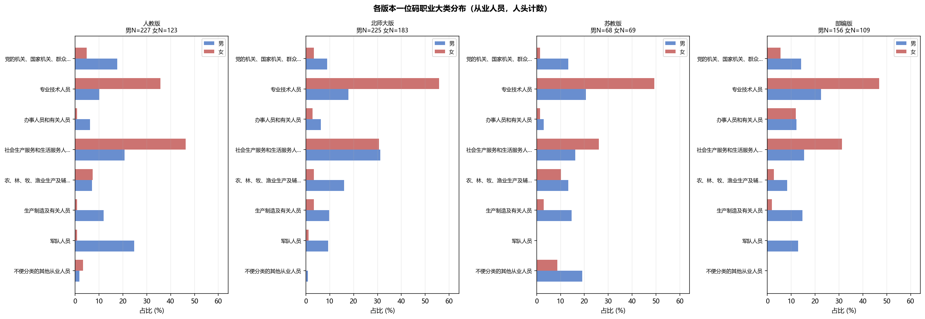
图3-1 各版本一位码职业大类分布（人头计数）
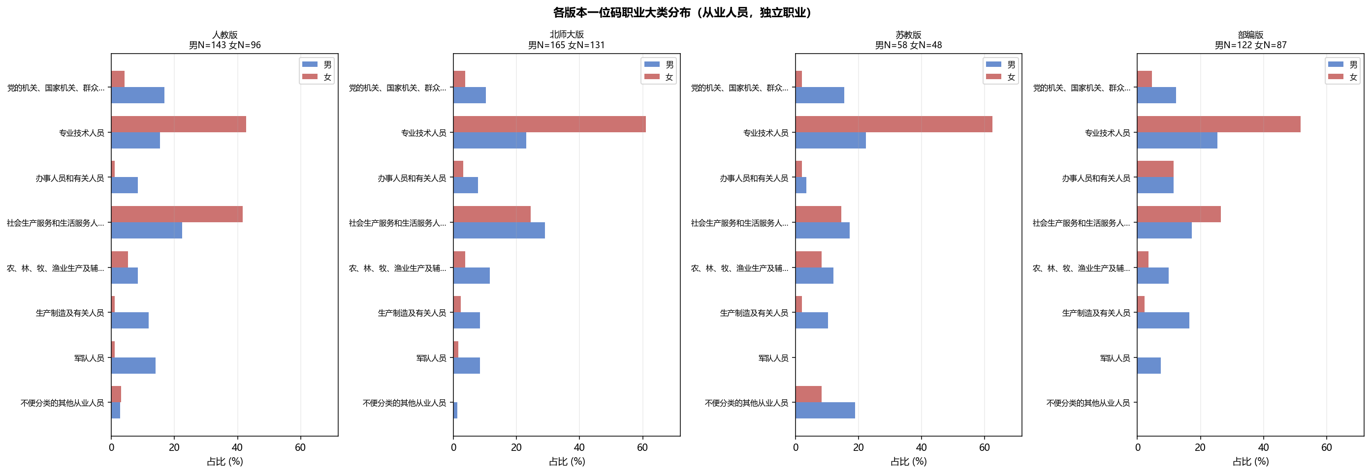
图3-2 各版本一位码职业大类分布（独立职业）

四、三位码职业分布

4.1 全版本汇总Top10
三位码将职业细分为78类，揭示一位码内部的进一步分化。以下为四版本合并后男女各自Top10（人头计数）：
排名 | 男性职业（N=717） | 占比 | 女性职业（N=496） | 占比
1 | 教学人员 | 11.3% | 教学人员 | 39.3%
2 | 义务兵 | 9.5% | 其他社会生产服务和生活服务人员 | 8.3%
3 | 国家机关负责人 | 7.8% | 卫生专业技术人员 | 8.1%
4 | 农业生产人员 | 7.5% | 文学艺术、体育专业人员 | 6.7%
5 | 文学艺术、体育专业人员 | 6.1% | 批发与零售服务人员 | 5.4%
6 | 军官(警官) | 5.4% | 健康、体育和休闲服务人员 | 4.0%
7 | 其他社会生产服务和生活服务人员 | 4.9% | 农业生产人员 | 3.6%
8 | 其他生产制造及有关人员 | 4.5% | 行政办事及辅助人员 | 3.2%
9 | 监察、法律、社会和宗教专业人员 | 4.2% | 国家机关负责人 | 3.2%
10 | 批发与零售服务人员 | 4.2% | 住宿和餐饮服务人员 | 2.4%

最突出的发现是女性集中度极高：教学人员一项占女性从业人员的39.3%，而男性仅11.3%。男性Top10中出现义务兵（9.5%）、军官（5.4%）、监察法律（4.2%）等权力型/体制型职业，女性Top10中则以服务照护类为主（卫生8.1%、健康休闲4.0%、住宿餐饮2.4%）。

4.2 各版本三位码Top5
版本 | 男性Top5（占比） | 女性Top5（占比）
人教版  男N=226  女N=115 | ①义务兵16.4%  ②国家机关负责人11.5%  ③军官(警官)9.3%  ④文艺体育8.8%  ⑤监察法律5.8% | ①教学人员30.4%  ②健康体育休闲9.6%  ③批发零售服务8.7%  ④农业生产7.8%  ⑤文艺体育7.8%
北师大版  男N=225  女N=186 | ①农业生产13.3%  ②教学人员12.4%  ③其他服务7.6%  ④义务兵6.7%  ⑤批发零售6.7% | ①教学人员44.1%  ②其他服务16.1%  ③卫生专业技术11.8%  ④批发零售5.4%  ⑤行政办事3.8%
苏教版  男N=104  女N=82 | ①教学人员20.2%  ②监察法律8.7%  ③其他生产制造8.7%  ④其他服务6.7%  ⑤科学研究5.8% | ①教学人员39.0%  ②卫生专业技术11.0%  ③健康体育休闲9.8%  ④其他农林牧渔6.1%  ⑤文艺体育4.9%
部编版  男N=162  女N=113 | ①教学人员13.6%  ②国家机关负责人9.3%  ③交通运输8.0%  ④军官(警官)7.4%  ⑤义务兵6.8% | ①教学人员40.7%  ②文艺体育11.5%  ③国家机关负责人7.1%  ④交通运输5.3%  ⑤批发零售5.3%

人教版男性前三名均为军事/权力类（义务兵16.4%、国家机关负责人11.5%、军官9.3%），是军事色彩最浓的版本。北师大版女性集中度最高，仅教学人员+其他服务+卫生三类便占女性的72%。部编版是唯一女性前五中出现国家机关负责人（7.1%）的版本，显示新版教材对女性公职角色有所提升。

4.3 人头计数 vs 独立职业对比
以北师大版为例，人头计数中女性教学人员82人（44.1%），独立职业中为68人（51.9%）。独立职业口径下女性教师占比反而更高，原因是去重消除了女性顾客等服务业的重复计数，使教师这一主导职业的相对比重上升。这一现象在各版本中普遍存在——独立职业口径下，女性职业结构比人头计数更加集中于教学人员。
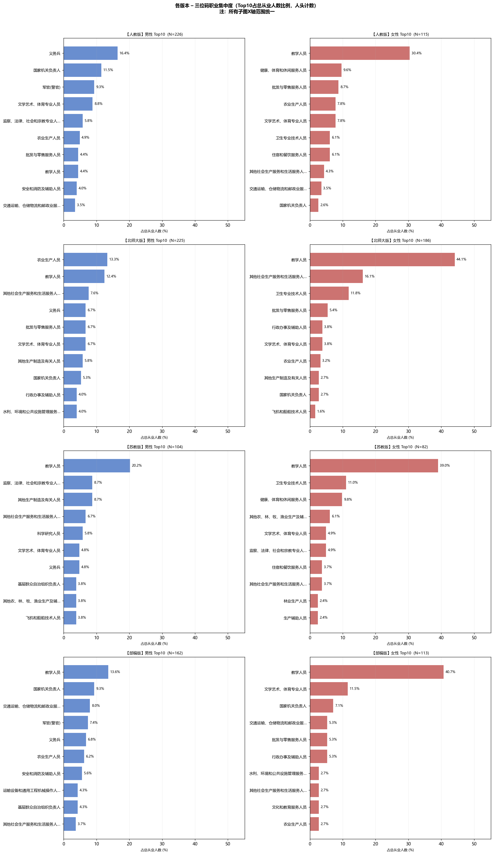
图4-1 各版本三位码职业集中度Top10（人头计数）
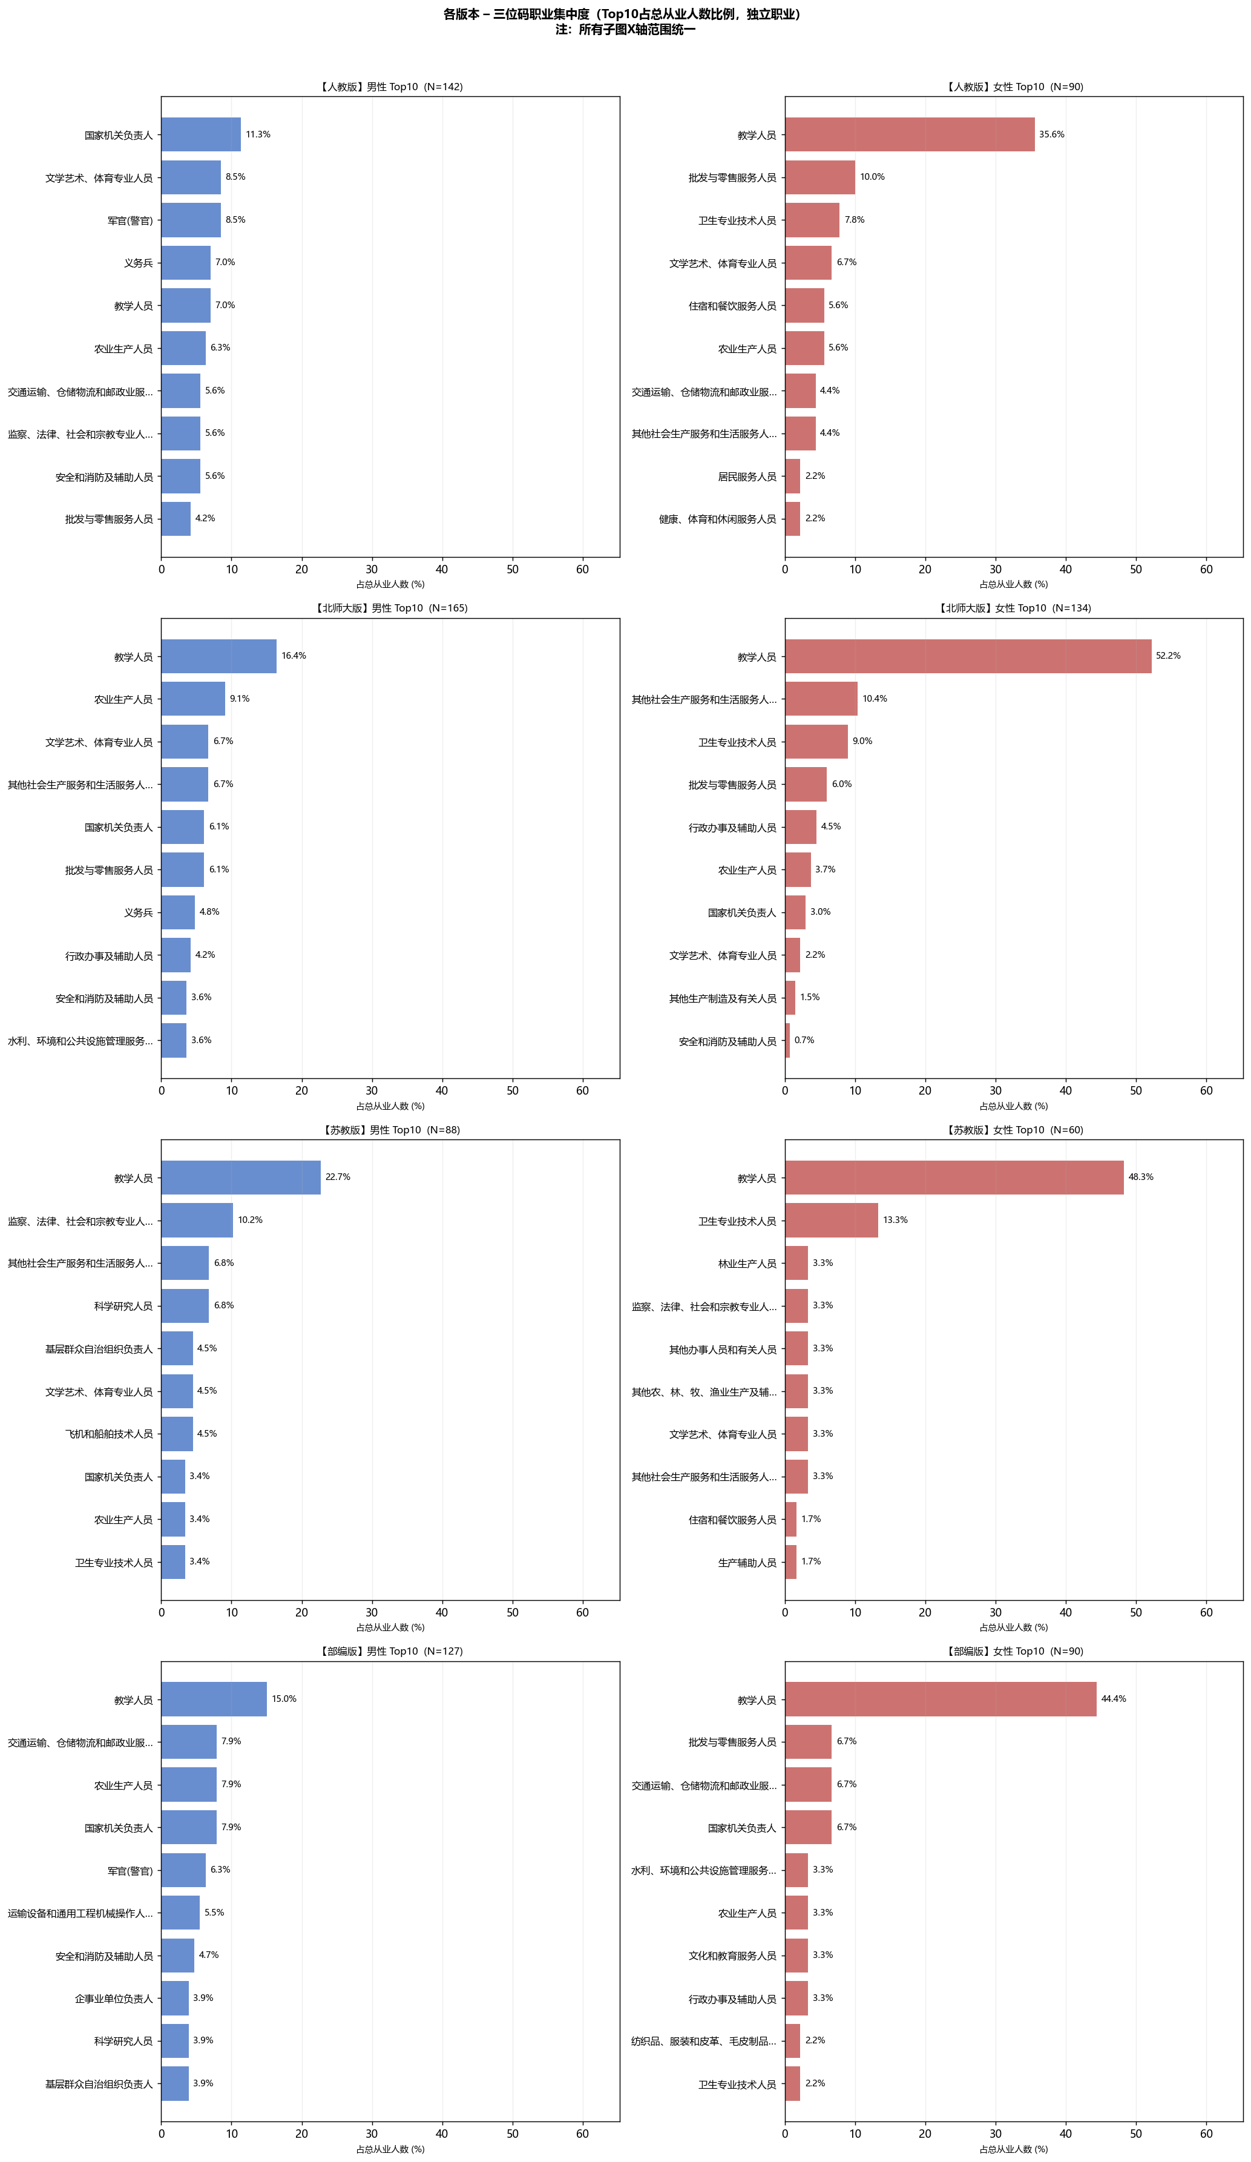
图4-2 各版本三位码职业集中度Top10（独立职业）

4.4 男女专属高频职业
综合四个版本，以下职业呈现明显的性别专属性：
性别专属方向 | 代表职业 | 特征
男性主导 | 士兵/军人/义务兵/解放军战士、警察/军官(警官)、司机、工人/生产制造类 | 体力型、权力型、军事类
女性主导 | 护士、售货员/批发零售服务、收银员、图书管理员 | 照护型、服务型
共同高频 | 教师（男/女均Top1或Top2）、农民、医生 | 教师有显著性别比差异（女>>男）

五、职业丰富度
职业丰富度指某性别所覆盖的不同职业种类数。以人头计数为准：
一位码粒度下男女差距很小（1.00-1.17），但三位码时差距扩大至1.48-1.95，原始职业进一步扩大至1.86-2.32。这一规律说明：女性职业种类在大类层面覆盖面与男性相当，但每个大类内部女性只集中于少数细分职业（如类别2中女性主要是教师和医护，男性则覆盖更多细分岗位）。北师大版原始职业男/女=2.17，苏教版达2.32，均意味着男性职业种类约为女性的两倍以上。
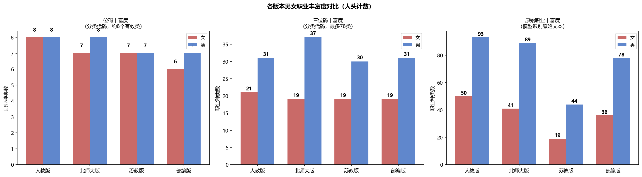
图5-1 各版本职业丰富度（三种粒度，人头计数）

六、版本间横向比较
比较维度 | 人教版 | 北师大版 | 苏教版 | 部编版（新版）
总体男/女 | 1.36（最高） | 1.22 | 1.07 | 1.04（最低）
成人男/女 | 1.42（最高） | 1.21 | 1.07 | 1.14
工作场景男/女 | 2.24 | 2.71（最高） | 1.86（最低） | 2.21
家庭场景男/女 | 0.86 | 0.92（最接近均等） | 0.81 | 0.80（女最多）
军事类男性占比 | 25%（最高） | 9% | 无 | 13%
女性教师占比（人头） | 30.4% | 44.1%（最高） | 39.0% | 40.7%
原始职业丰富度男/女 | 1.86（最小差距） | 2.17 | 2.32（最大差距） | 2.17
女性出现国家机关负责人 | 否 | 否 | 否 | 是（7.1%）

部编版作为最新修订版本，在总体性别比（1.04）和家庭场景（女性偏多）方面表现最为进步，且是唯一女性前五职业中出现国家机关负责人的版本，体现了新版教材在女性公共角色方面的改进意识。然而，工作场景男/女比值仍达2.21，职业结构中的性别隔离模式并未根本改变。
人教版内容量最大（总人物最多），职业种类最丰富，但军事类职业占男性的25%，是性别职业隔离最突出的版本。北师大版女性职业集中度最高（女性44.1%集中于教学人员），工作场景性别比最悬殊（2.71），同时是家庭场景中唯一男多于女的版本。苏教版样本量最小，职业丰富度最低，但总体性别比较好，反映其内容侧重社会生活场景而非职业展示。

